Об утверждении проекта
межевания территории жилого района Верхняя Курья
в Мотовилихинском районе
города Перми
10.01.2018
9
На основании статей 8, 41, 43, 45, 46, 56, 57 Градостроительного кодекса Российской Федерации, статей 11, 33 Правил землепользования и застройки города Перми, утвержденных решением Пермской городской Думы от 26 июня 2007 г. № 143, с учетом протоколов публичных слушаний от 14 ноября 2016 г.,
15 ноября 2016 г., 16 ноября 2016 г., 17 ноября 2016 г., 21 ноября 2016 г., заключения о результатах публичных слушаний по документации по планировке территории 4 от 30 ноября 2016 г.
администрация города Перми ПОСТАНОВЛЯЕТ:
1. Утвердить прилагаемый проект межевания территории жилого района Верхняя Курья в Мотовилихинском районе города Перми (далее – проект межевания территории).
2. Признать утратившим силу постановление администрации города Перми от 01 ноября 2011 г. № 1050 «Об утверждении проекта планировки и проекта межевания территории кварталов № 373, 374, 1706, 1714, 8014, 8015 в жилом районе Средняя Курья Мотовилихинского и Ленинского районов города Перми»
в части проекта межевания территории части территории жилого района Верхняя Курья в Мотовилихинском районе города Перми.
3. Департаменту градостроительства и архитектуры администрации города Перми разместить настоящее постановление в информационной системе обеспечения градостроительной деятельности города Перми.
4. Функциональным и территориальным органам, функциональным подразделениям администрации города Перми в своей деятельности руководствоваться утвержденным проектом межевания территории.
5. Настоящее постановление вступает в силу со дня официального опубликования в печатном средстве массовой информации «Официальный бюллетень органов местного самоуправления муниципального образования город Пермь».
6. Управлению по общим вопросам администрации города Перми обеспечить опубликование настоящего постановления в печатном средстве массовой информации «Официальный бюллетень органов местного самоуправления муниципального образования город Пермь».
7. Контроль за исполнением настоящего постановления возложить
на первого заместителя главы администрации города Перми Агеева В.Г.

Глава города Перми Д.И. Самойлов

УТВЕРЖДЕН
постановлением администрации
города Перми
от 10.01.2018 № 9

ПРОЕКТ МЕЖЕВАНИЯ
территории жилого района Верхняя Курья
в Мотовилихинском районе города Перми

Описание предлагаемых проектных решений

При разработке проекта межевания территории 4 фрагмента 5 Верхняя Курья в Мотовилихинском районе города Перми образован двадцать один земельный участок общей площадью 35028 кв. м, в том числе:
один земельный участок образован под административно-хозяйственные, деловые, общественные учреждения и организации;
два земельных участка образованы под детские площадки с элементами озеленения;
один земельный участок образован под линейные объекты транспортной инфраструктуры;
два земельных участка образованы под объекты торговли: магазины, торговые комплексы и магазины отдельно стоящие, встроенные;
девять земельных участков образованы под многоквартирные жилые дома,
а том числе два земельных участка под многоквартирные жилые дома
со встроенно-пристроенными помещениями нежилого назначения на нижних этажах;
один земельный участок образован под отдельно стоящие и встроенно-пристроенные объекты капитального строительства нежилого назначения
на нижних этажах;
один земельный участок образован под площадки детские, спортивные, хозяйственные, площадки для отдыха;
два земельных участка образованы под проезды (проходы);
один земельный участок образован под стоянки и гаражи многоэтажные встроенные, пристроенные, отдельно стоящие надземные, подземные;
один земельный участок образован под объекты инженерной
инфраструктуры – электрическая подстанция, распределительный пункт, распределительная станция, водонапорная насосная станция, канализационная насосная станция, центральный тепловой пункт, трансформаторная подстанция, газорегуляторная установка площадью застройки более 100 кв. м, предназначенные
для обслуживания линейных объектов, на отдельном земельном участке.
Настоящим проектом межевания территории предусмотрено образование земельного участка под существующим объектом капитального строительства – многоквартирным жилым домом, расположенным по адресу: Пермский край,
г. Пермь, Мотовилихинский район, ул. 10-я Линия, 33. В ходе анализа фактического землепользования, а также карты градостроительного зонирования города Перми установлено, что вышеуказанный объект капитального строительства расположен в границах территориальной зоны Ж-4 – зоны индивидуальной жилой застройки городского типа. В данной зоне не предусмотрено размещение многоквартирных жилых домов. В соответствии с этим проектом межевания территории предусмотрено внесение изменений в статью 49 Правил землепользования
и застройки города Перми, утвержденных решением Пермской городской Думы от 26 июня 2007 г. № 143.
Проектное предложение по изменению градостроительного зонирования обусловлено тем, что фактически на данной территории расположены существующие многоквартирные жилые дома.

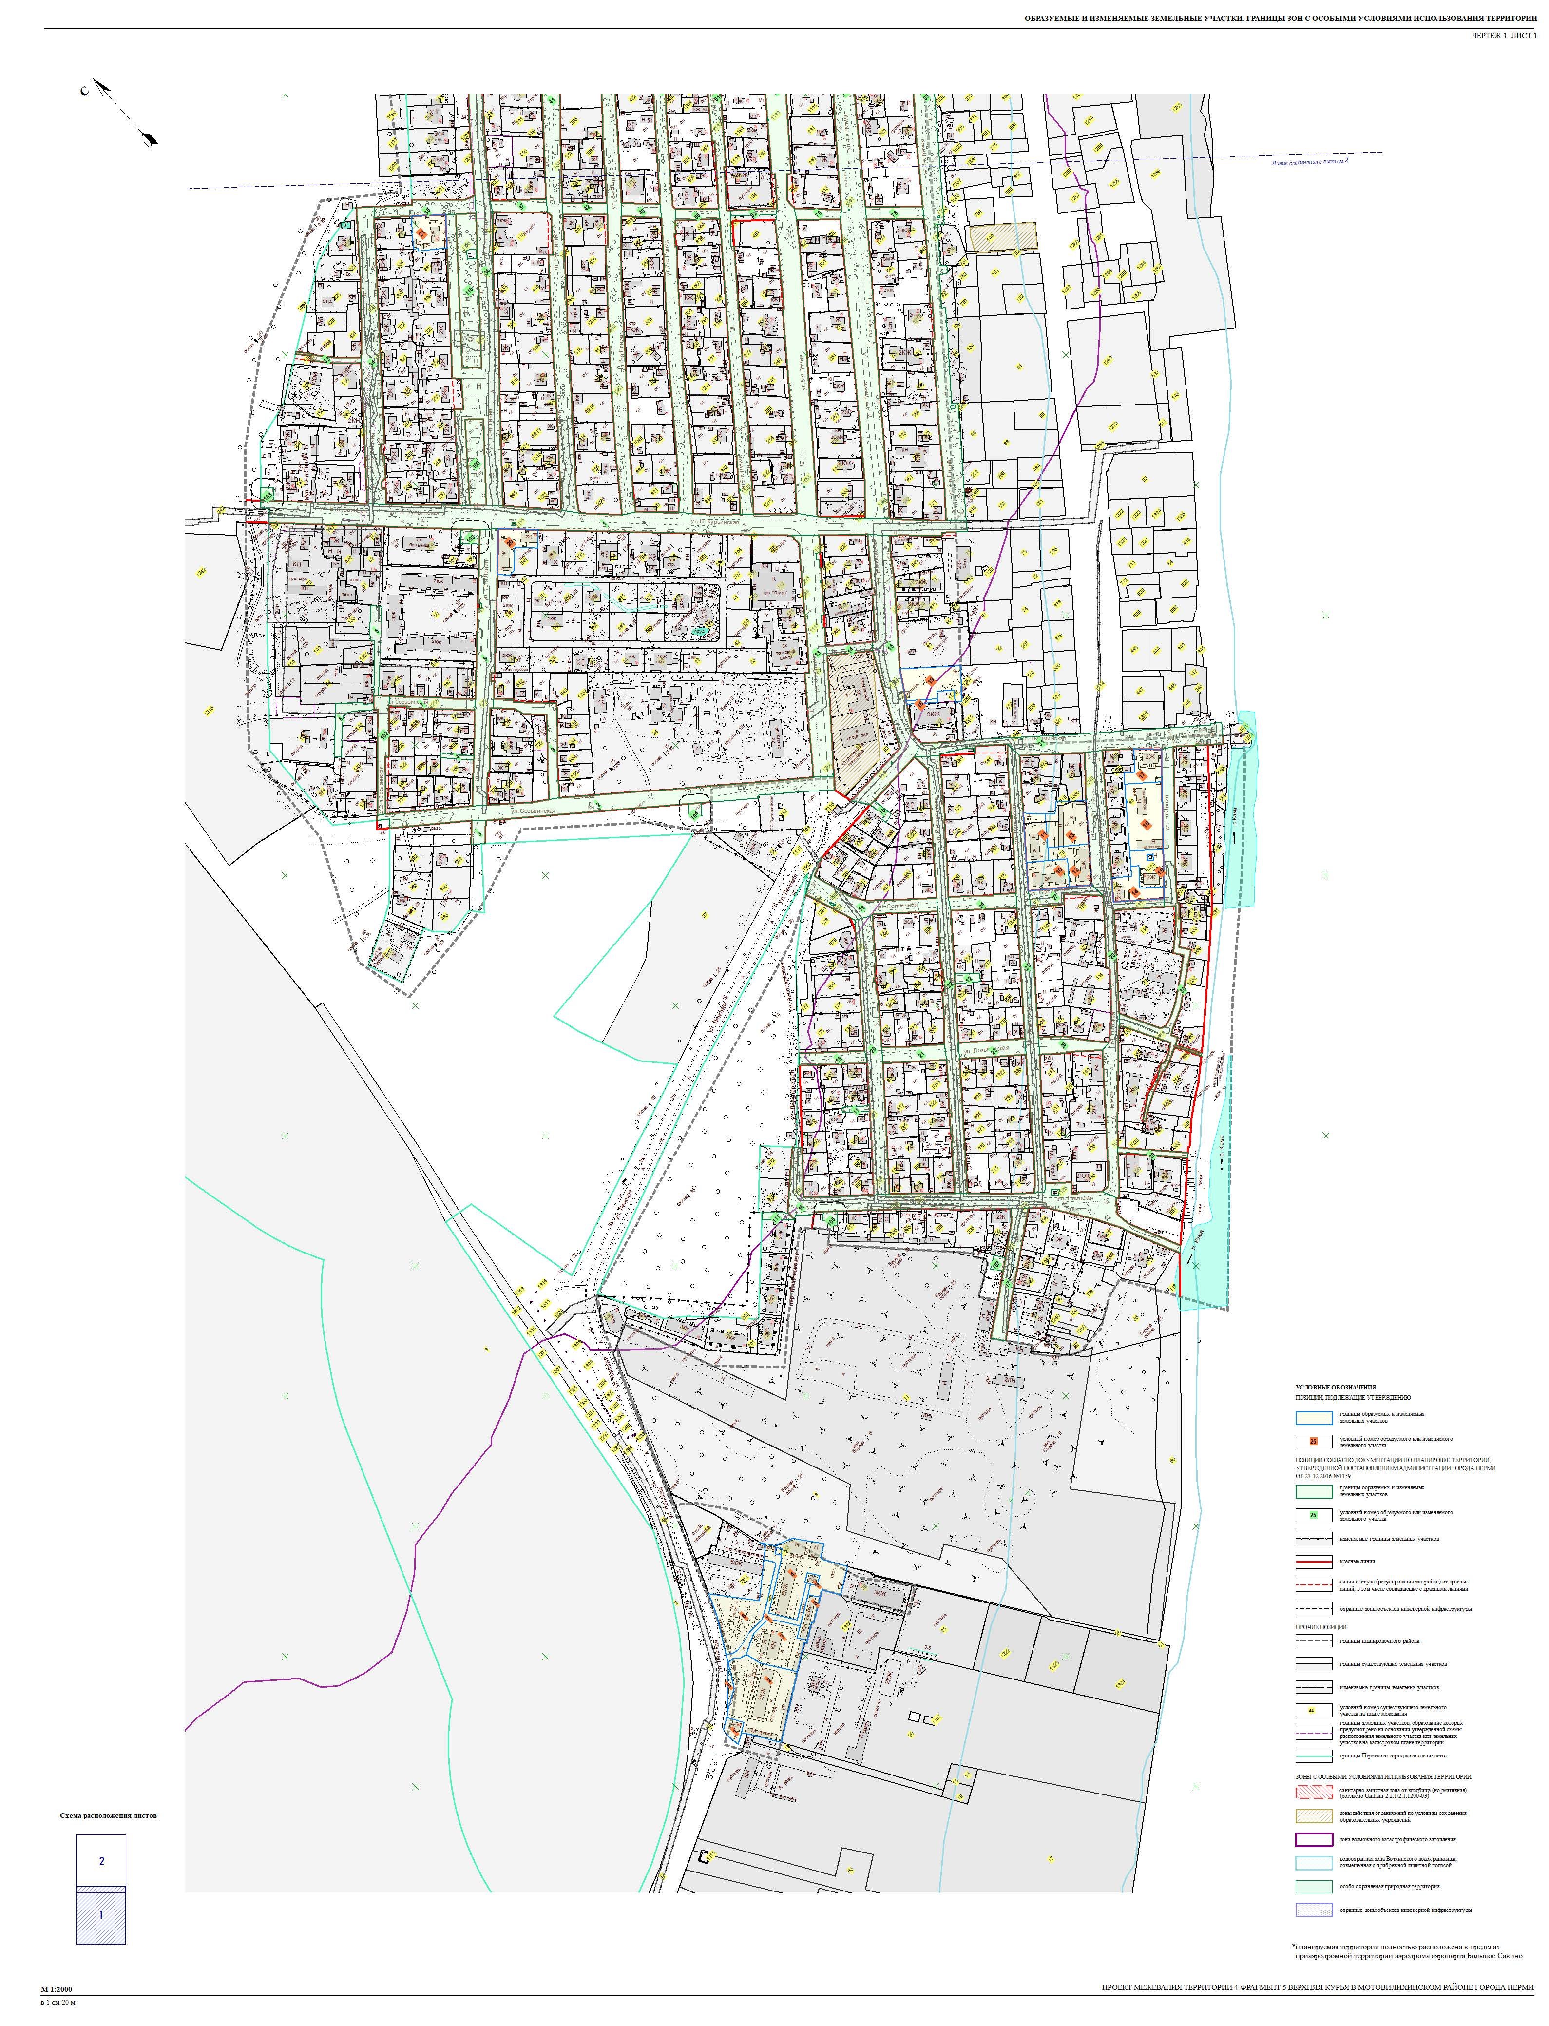

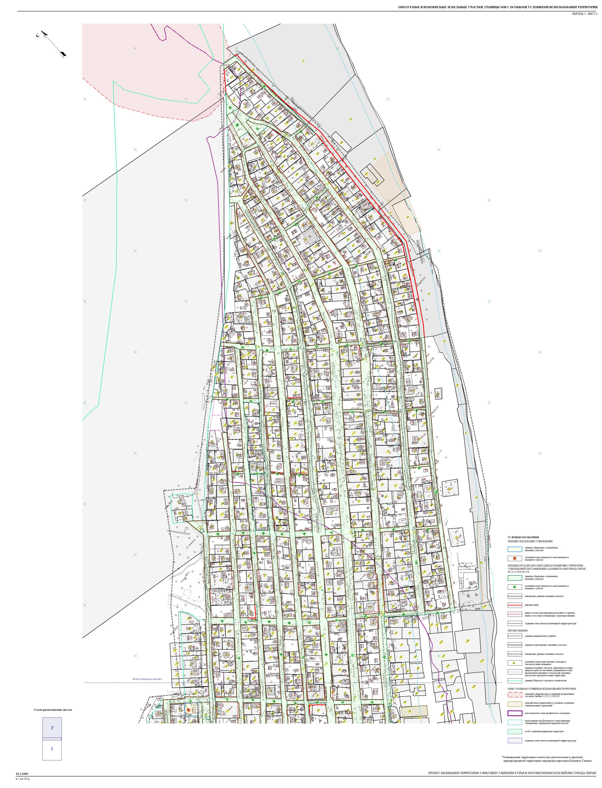
Экспликация образуемых и изменяемых земельных участков

Номер  участка  на чертеже  (условные  номера  образуемых  земельных  участков) | Местоположение участка | Землепользователь  (правообладатель) | Адрес  земельного участка  (при наличии) | Площадь  образуемых  и изменяемых  земельных участков  и их  частей  по проекту,  кв. м | Образуемые  земельные  участки, которые после  образования  будут относиться к территориям общего пользования или имуществу общего  пользования | Вид разрешенного использования  образуемых  земельных участков | Примечание

1 | 2 | 3 | 4 | 5 | 6 | 7 | 8
1 | - | - | Пермский край, г. Пермь, Мотовилихинский  район,  ул. ДОС, 1а | 392 | - | магазины, торговые комплексы | под существующий объект  капитального строительства
2 | - | - | Пермский край, г. Пермь,  Мотовилихинский район,  ул. ДОС, 1 | 5219 | - | многоквартирные дома разных типов  со встроенно-пристроенными  помещениями нежилого назначения  на нижних этажах | под существующий объект  капитального строительства
3 | Пермский край,  г. Пермь,  Мотовилихинский район, ул. ДОС | - | - | 2506 | - | административно-хозяйственные,  деловые, общественные учреждения  и организации | под существующий объект  капитального строительства
4 | - | - | Пермский край, г. Пермь,  Мотовилихинский район,  ул. ДОС, 2 | 4173 | - | многоквартирные дома разных типов со встроенно-пристроенными  помещениями нежилого назначения на  нижних этажах | под существующий объект  капитального строительства
5 | Пермский край,  г. Пермь,  Мотовилихинский район, остановка «Улица ДОС» | - | - | 190 | - | линейные объекты транспортной  инфраструктуры | -
6 | Пермский край, г.Пермь,  Мотовилихинский район, во дворе домов по ул. ДОС | - | - | 2936 | - | площадки детские, спортивные,  хозяйственные, площадки для  отдыха | -
7 | Пермский край,  г. Пермь,  Мотовилихинский район, во дворе  домов по ул. ДОС | - | - | 1373 | - | проезд (проход) | -
8 | Пермский край,  г. Пермь,  Мотовилихинский район,  с южной стороны дома № 2  по ул. ДОС | - | - | 605 | - | стоянки и гаражи многоэтажные  встроенные, пристроенные, отдельно  стоящие надземные, подземные | под существующий объект  капитального строительства
9 | Пермский край,  г. Пермь,  Мотовилихинский район, с южной  стороны дома № 2 по ул. ДОС | - | - | 151 | - | электрическая подстанция, распределительный пункт, распределительная станция, водонапорная насосная станция, канализационная насосная станция, центральный тепловой пункт, трансформаторная подстанция, газорегуляторная установка площадью  застройки более  100 кв. м,  предназначенные для обслуживания  линейных объектов,  на отдельном  земельном участке | под существующий объект  капитального строительства  инженерной инфраструктуры
10 | - | - | Пермский край,  г. Пермь,  Мотовилихинский район,  ул. Ладожская, 25 | 1381 | - | многоквартирные жилые дома | под существующий объект  капитального строительства
11 | - | - | Пермский край,  г. Пермь,  Мотовилихинский район,  ул. Ладожская, 27 | 1259 | - | многоквартирные жилые дома | под существующий объект  капитального строительства
12 | - | - | Пермский край, г.Пермь,  Мотовилихинский район,  ул. Невская, 16 | 1374 | - | многоквартирные жилые дома | под существующий объект  капитального строительства
13 | Пермский край, г.Пермь,  Мотовилихинский район, между  домами № 16 и  № 25 по  ул. Невской | - | - | 2044 | - | детские площадки с элементами  озеленения | -
14 | - | - | Пермский край,  г. Пермь,  Мотовилихинский район,  ул. Невская, 16б | 1204 | - | многоквартирные жилые дома | под существующий объект  капитального строительства
15 | - | - | Пермский край, г.Пермь,  Мотовилихинский район, ул.Невская, 16а | 1204 | - | многоквартирные жилые дома | под существующий объект  капитального строительства
16 | Пермский край,  г. Пермь,  Мотовилихинский район, между домом № 16а  по ул. Невской  и домом № 3 по  ул. Пышминской | - | - | 2819 | - | детские площадки  с элементами  озеленения | -
17 | - | - | Пермский край, г.Пермь,  Мотовилихинский район,  ул. Пышминская, 3 | 1210 | - | многоквартирные жилые дома | под существующий объект  капитального строительства
18 | Пермский край, г.Пермь,  Мотовилихинский район, с северной стороны  дома № 4 по  ул. Пышминской | - | - | 136 | - | проезд (проход) | -
19 | Пермский край,  г. Пермь,  Мотовилихинский район, с северной стороны дома  № 4 по  ул. Пышминской | - | - | 2083 | - | отдельно стоящие  и встроенно-  пристроенные объекты капитального  строительства нежилого назначения на  нижних этажах | для предоставления на торгах  (конкурсах, аукционах)
20 | Пермский край,  г. Пермь,  Мотовилихинский  район,  ул. 10-я Линия | - | - | 1400 | - | магазины отдельно стоящие,  встроенные | для предоставления на торгах  (конкурсах, аукционах)
21 | - | - | Пермский край,  г. Пермь,  Мотовилихинский район,  ул. 10-я Линия, 33 | 1369 | - | многоквартирные жилые дома | под существующий объект  капитального строительства,  образование земельного участка  возможно при условии  изменения  градостроительного  зонирования

